Gennemgang af

Blandet forbindelse

j0345777

**Kirchhoffs love**

**Kirchhoffs love** kaldes også **Kirchhoffs ligninger** og er opkaldt efter [Gustav Kirchhoff](https://da.wikipedia.org/wiki/Gustav_Kirchhoff) som beskrev dem i [1845](https://da.wikipedia.org/wiki/1845). De beskriver nogle lovmæssigheder om strømme og spændinger i kredsløb der ikke ophober ladning. I praksis ophobes aldrig ladning i almindelige elektriske kredsløb, og [lovene](https://da.wikipedia.org/wiki/Lov_(naturvidenskab)) har således stort set universel gyldighed.

**Første lov**

Et knudepunkt. [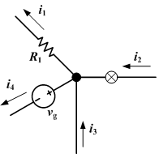](https://da.wikipedia.org/wiki/Fil:KCL.png)

**Kirchhoffs 1. lov** er også kendt som **Kirchhoffs knudepunktsligning** eller **Kirchhoffs strømlov**. I et kredsløb er den samlede strømstyrke ind mod et knudepunkt lig med den samlede strømstyrke væk fra knudepunktet og regnet med [fortegn](https://da.wikipedia.org/wiki/Fortegn) i forhold til de selvvalgte [pile](https://da.wikipedia.org/wiki/Pil_(symbol)). Har strømmen samme retning som pilen, har den positivt fortegn. Er den forskellig fra pilens retning har den et negativt fortegn.

**Anden lov**

En fremhævet maske.[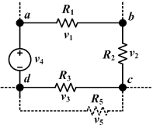](https://da.wikipedia.org/wiki/Fil:KVL.png)

**Kirchhoffs 2. lov** er også kendt som **Kirchhoffs maskeligning** eller **Kirchhoffs spændingslov**. Summen af spændingsforskellene rundt (med eller mod uret) regnet med fortegn i forhold til den selvvalgte retning rundt i [masken](https://da.wikipedia.org/w/index.php?title=Netmaske_(kredsl%C3%B8bsnet)&action=edit&redlink=1) er nul.

**Repetition af serieforbindelse.**

Hvis du sætter to eller flere modstande efter hinanden, danner du en serieforbindelse.

Den bruges hvis man skal dele en spænding (spændingsdeler).

Hvis man fjerner en modstand i serieforbindelsen, vil man afbryde hele forbindelsen.

**Regler for serieforbindelse.**

**Strømmen:**

Strømmen er ens i serieforbindelsen, dvs. at kender man en strøm i serieforbindelsen så kender man alle strømmene.

I’ = IR1 = IR2 = IRx (x betyder egentlig osv.).

Strømmen er afhængig af spændingen og modstanden.

Ohms lov: I =

**Modstanden:**

Den samlede modstand i en serieforbindelse finder man ved at lægge de enkelte modstande i serieforbindelsen sammen.

∑R = R1 + R2 + Rx (x betyder egentlig osv.).

**Spændingen:**

Spændingen deles over hver enkelt modstand i en serieforbindelse, alt efter den samlede modstand og den samlede spænding (ohms lov: U = I R).

U’ = UR1 + UR2 + URx (x betyder egentlig osv.).

**Repetition af parallelforbindelse.**

Hvis du sætter to eller flere modstande over hinanden, danner du en parallelforbindelse.

Den bruges hvis man skal dele en strømmen (strømdeler).

**Regler for parallelforbindelse.**

**Spændingen:**

Spændingen er ens i Parallelforbindelsen, dvs. at kender man en spænding i parallelforbindelsen så kender man alle spændingerne.

U’ = UR1 = UR2 = URx (x betyder egentlig osv.).

Spændingen er afhængig af strømmen og modstanden.

Ohms lov: U =I R

**Modstanden:**

Den samlede modstand i en Parallelforbindelse finder man ved at lægge den reciprokke værdi af de enkelte modstande i parallelforbindelsen sammen og derefter tage den reciprokke værdi af resultatet.

Den reciprokke værdi er

= + + (x betyder egentlig osv.).

Den samlet kombinations modstand i en parallel forbindelse er altid mindre end en mindste modstand i kredsen.

**Strømmen:**

Strømmen deles over hver enkelt modstand i en parallelforbindelse, alt efter den samlede modstand og den samlede spænding (ohms lov: I’ = ).

I’ = IR1 + IR2 + IRx (x betyder egentlig osv.).

**Eksempel på blandet forbindelse.**

**R3= 80Ω**

**R4= 8Ω**

**R2= 12Ω**

**R1= 8Ω**

U’=30V

R1 & R2 sidder i serie og kan erstattes af **en** modstand her kaldt Rz

Rz = 8Ω + 12Ω = 20Ω

**R3= 80Ω**

**R4= 8Ω**

**Rz= 20Ω**

U’=30V

R3 & Rz sidder parallel og kan erstattes af **en** modstand her kaldt Ry

= + ˜ ∑Ry =16Ω

**R4= 8Ω**

**Ry= 16Ω**

U’=30V

Ry & R4 sidder i serie og kan erstattes af **en** modstand som bliver ∑R

∑R = 16Ω + 8Ω = 24Ω

Hvis man er god til blandet forbindelse og matematik, kan man gøre følgende:

( = + ) + (R4) =∑R

I’ =

I’ = IR4

UR4 = IR4 R4

UR3 = U’ – UR4

IR3 =

IR1 & IR2 = I’ – IR3

UR1 = IR1 R1

UR2 = UR3 – UR1

**Eksempel på udregning af en blandet forbindelse.**



**Beregn de resterende værdier:**

|  |  |  |  |
| --- | --- | --- | --- |
|  | **U** | **R** | **I** |
| **R1** |  | **10Ω** |  |
| **R2** |  | **15Ω** |  |
| **R3** |  | **20Ω** |  |
| **R4** |  | **25Ω** |  |
| **R5** |  | **30Ω** |  |
| **R6** |  | **35Ω** |  |
| **Total** | **230V** |  |  |

**Beregning af den samlede modstand.**

Start med at beregne en erstatningsmodstand for R1og R2

(parallelforbundne), det samme skal der gøres med R3 og R4 (de er også parallelforbundne).

Husk at den samlede modstand for R1, R2 (R3, R4) er mindre end den mindste modstand. (R1eller R2) (R3 eller R4)



Formel og beregning:

Hvis man indsætter de to erstatningsmodstande i forbindelsen vil den komme til at se sådan ud.



De to erstatningsmodstande R1,2 og R3,4 er nu i serie, parallel over R5 der skal nu beregnes en erstatningsmodstand for disse.



Formel og beregning:

Indsætter man erstatningsmodstanden for R1,2/ R3,4/R5 i forbindelsen vil den se sådan ud.



Erstatningsmodstanden R1,2/R3,4/R5 er nu i serie med R6.

Den samlede modstand (R) kan nu beregnes.

Formel og beregning:

Den blandede forbindelse vi startede med ser nu sådan nu.

**ΣR**

**Beregning af strømme og spændinger.**

Da vi nu kender den samlede modstand og den samlede spænding kan den samlede strøm beregnes ved hjælp af Ohms lov.

Formel og beregning:

For at forstå hvordan strømme og spændinger fordeler sig i en blandet forbindelse er det nødvendigt at kende et de grundlæggende regler.

**Kirchhoffs 1. Lov**

Summen af strømme, der løber til et knudepunkt, er lig summen af strømme, der løber fra knudepunktet.

Vi har tilladt os at tegne opstillingen på en anden måde.



**Kirchhoffs 2. Lov**

I et sluttet kredsløb er summen af de påtrykte spændinger lig med summen af spændinger (Spændingsfald) over de enkelte modstande.

**Den samlede spænding kan for denne blandet forbindelse beregnes på følgende måde.**

U`= U1+U3+U6

eller

U`= U2+U4+U6

eller

U`=U5+U6



Vi ved at strømmen er fælles i en serieforbindelse, det vil sige at den samlede strøm går igennem modstanden R6.

I3

I1

**R3**

**R1**

I6 = I´

**R6**

I4

I2

I´

**R4**

**R2**

**R5**

I5

Spændingen U6 kan beregnes ud fra Ohms lov.

Formel og beregning:

Vi skal nu beregne spændingen over R5. Dette kan gøres ved hjælp af formlerne på side 6.

Formel og beregning:

Vi har nu spændingen og modstanden for R5, og kan beregne

strømmen I5 ved hjælp af Ohms lov

Formel og beregning:

Strømmen gennem erstatningsmodstanden R1,2 og R3,4

(erstatningsmodstanden R1,2 og R3,4 er beregnet på side 2) er den samme da de er i serie.



Strømme I6 og I5 er nu beregnet så nu kan strømmen I1,2 og I3,4

beregnes.

Formel og beregning:

Spændingen over R1,R2 + R3. R4 er lig med spændingen over R5.

Når man skal beregne spændingen over R1,R2 bliver man nød til at bruge erstatningsmodstanden R1,2 der bliv beregnet på side 2.



Formel og beregning:

Spændingen over R3,4 kan beregnes på samme måde som R1,2.

Formel og beregning:

Nu er alle spændinger beregnet og der mangler kun at blive beregnet de resterende strømme dette skal gøres ved hjælp af ohms lov.

Formel og beregning:

**Jævnstrømsteori om Serieforbindelser teori**

At komponenter serie forbindes vil sige, at de forbindes i forlængelse af hinanden. Ved afbrydelse et sted i kredsen er alt afbrudt.

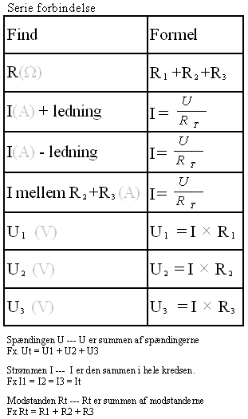

**Regler for Seriefor Serieforbindelser teori**

Strømmen er overalt i kredsen den samme. Den påtrykte spæding er lig summen af spændingsfald over de enkelte modstande. Fx. U-total=U1+U2+U3 osv. Den resulterende modstand er lig summen af de enkelte modstande. Fx. R-total=R1+R2+R3 osv.

**Jævnstrømsteori om parallel forbindelse teori**

Tilsluttes modstande så spændingen er fælles, kaldes det en parallel forbindelse.

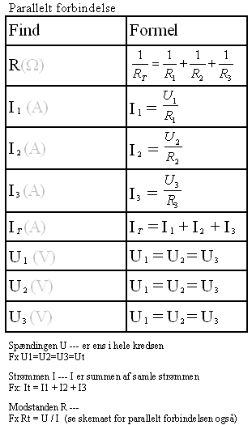

**Regler for parallel forbindelse teori**

 Spændingen over alle modstande er den samme. Strømmen i tilledningerne er lig med summen af strømmene gennem de enkelte modstande. Fx. I-total=I1+I2+I3 osv. Den resulterende modstand Fx. R1 kan findes ved at dividere den samlede strøm(strømmen i tilledningerne) op i spændingen. Fx. R1= U/I([Ohms lov](http://www.axencrone.net/el-mappen/1/Ohms/Ohms%20lov.html" \t "_blank" \o "Ohms lov)) osv. Evt. se kemaet for parallelt forbindelsen

Den resulterende modstande er altid mindre end den modste af enkeltmodstandene.

**Reciprokformlen for parallel forbindelse teori**



Den resulterende modstand kan også findes ved brug af kemaets formel(den første formlen)

|  |  |  |  |
| --- | --- | --- | --- |
|  | U | R | I |
| 1 |  |  |  |
| 2 |  |  |  |
| 3 |  |  |  |
| 4 |  |  |  |
| 5 |  |  |  |
| I alt |  |  |  |
|  |  |  |  |

